
2023年 2月24日
株式会社ホビージャパン
雑誌
月刊ホビージャパン 2023年4月号
2023年2月25日(土)発売
株式会社ホビージャパン（本社：東京都渋谷区、代表取締役社長：松下大介）は、模型雑誌『月刊ホビージャパン 2023年4月号』を2023年2月25日(土)より全国書店にて発売いたします。

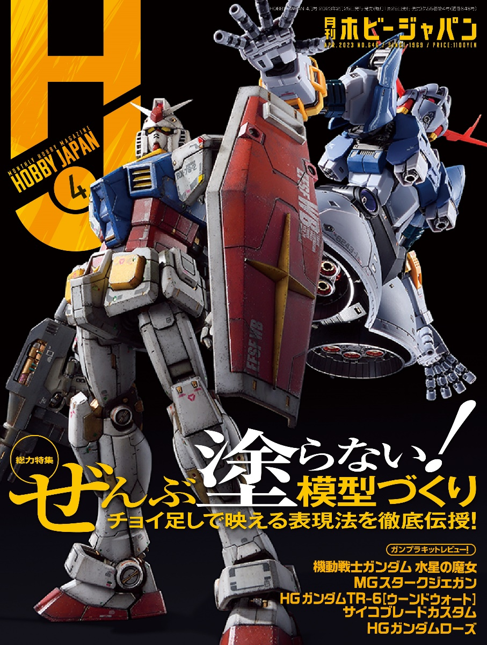
総力特集 「ぜんぶ塗らない！模型づくり」
2月25日(土)発売「月刊ホビージャパン 2023年4月号」の特集は「ぜんぶ塗らない！模型づくり」！短い時間で効果的な仕上がりを得られる模型テクニックをたっぷりお教えいたします！
また、アニメ『機動戦士ガンダム 水星の魔女』から「HG 1/144 ハインドリー」「HG 1/144 ザウォート」や、30周年を迎えた『機動戦士Ｖガンダム』から「MG 1/100 Vガンダム Ver.Ka」といったガンプラ作例もご紹介いたします！
【注目連載】
●サンライズ・メカニック列伝
●週末でつくるガンプラ凄技テクニック その他多数
【総力特集】「ぜんぶ塗らない！模型づくり」
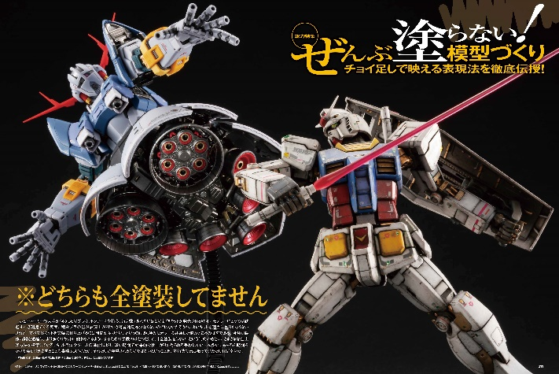
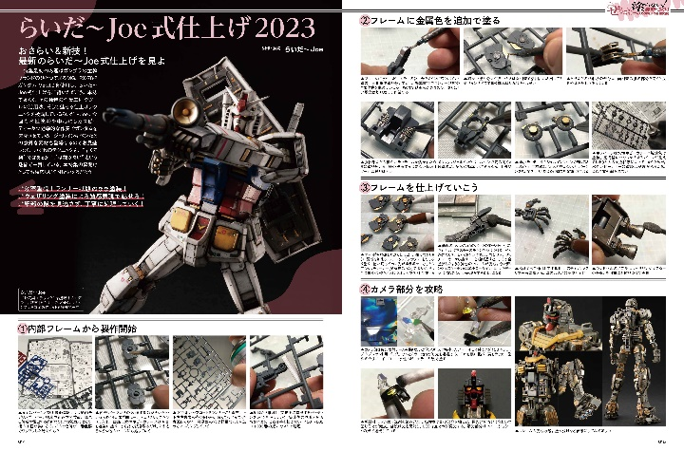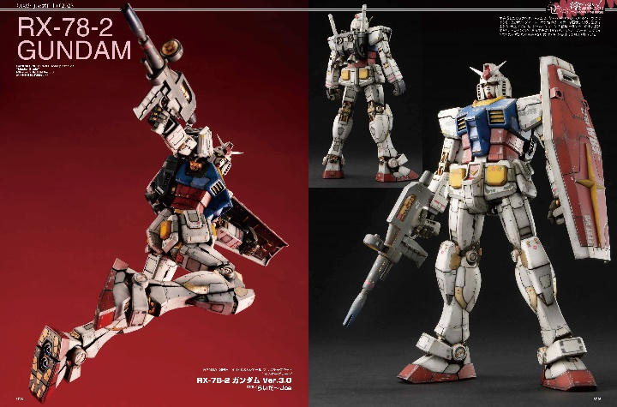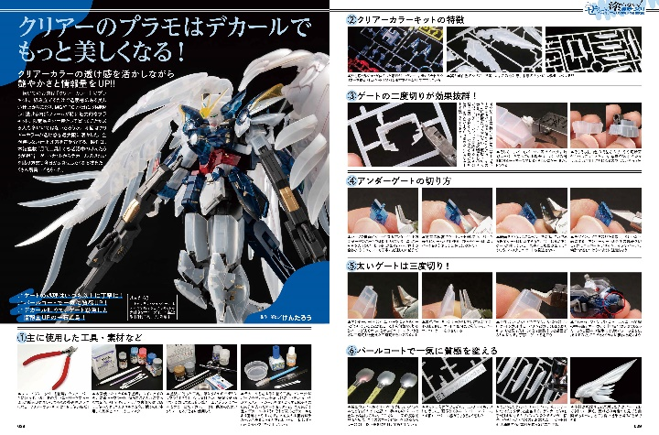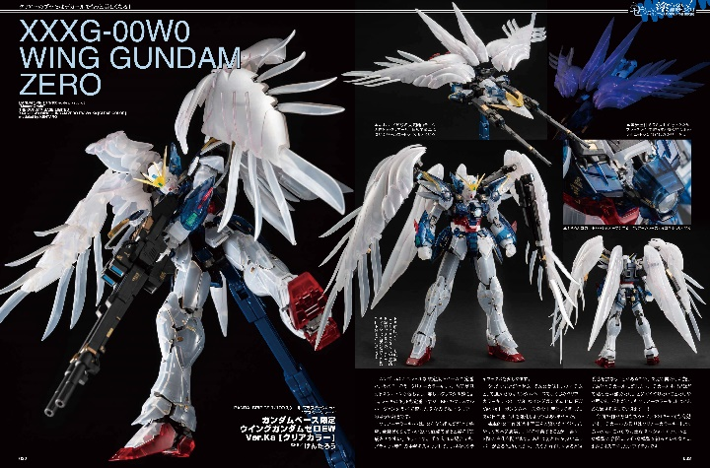
チョイ足しで映える表現法を徹底伝授！
「月刊ホビージャパン4月号」の特集は「ぜんぶ塗らない！模型づくり」！
より多くのキットに触れるための手段のひとつとして、製作時間を短縮した「全塗装をしない」という制約のもとに、チョイ足しで映えるさまざまなプラキットの仕上げ方法を模索しました。
短い時間で効果的な仕上がりを得られる模型テクニックを、本誌モデラー陣がたっぷりお教えいたします！
※本特集では、全塗装＝基の成型色をすべて塗装で塗りつぶすこと、と定義しています。

【特集内容】
● 模型の楽しみ方も、今やSDGs！ 文／けんたろう
● らいだ～Joe式仕上げ2023
・BANDAI SPIRITS 「MG 1/100 RX-78-2 ガンダム Ver.3.0」 製作／らいだ～Joe
● RGはフレームで魅せよう！
・BANDAI SPIRITS 「RG 1/144 MSN-02 ジオング」 製作／哀川和彦
● クリアーのプラモはデカールでもっと美しくなる！
・BANDAI SPIRITS 「MG 1/100 ガンダムベース限定 ウイングガンダムゼロEW Ver.Ka[クリアカラー]」 製作／けんたろう
● Mr.ウェザリングカラーとドライブラシで成型色の良さを引き出す!!
・青島文化教材社 「1/43 AV-98 イングラム リアクティブアーマー」 製作／斉藤仁孝
● 蛍光塗料でチョイ塗りすればブラックライトで輝くプラモが爆誕！
・コトブキヤ 「1/400 エヴァンゲリオン初号機 withカシウスの槍」 製作／Blondy51
● 目立つ部分だけの塗装で質感の違いを演出
・グッドスマイルカンパニー 「合体魔神レイアース」 製作／ふりつく
● 成型色のままだからガシガシ遊べる！
・バンダイ 「無敵鋼人ダイターン3」 製作／sannoji
● ポイントメイクでピュアな素肌を引き立てたい！
・コトブキヤ 「1/10 結城 まどか【水着】」 製作／urahana3
● 成型色を活かしてカーモデルをもっと手軽に！
・タミヤ 「1/24 スバル BRZ（ZD8）」 製作／畠中浩（ももふく模形舎）
● シート素材、いろいろ試してみた 文／けんたろう
● 全塗装しないのも楽じゃない？

【ガンプラ】MG 1/100 Vガンダム Ver.Ka
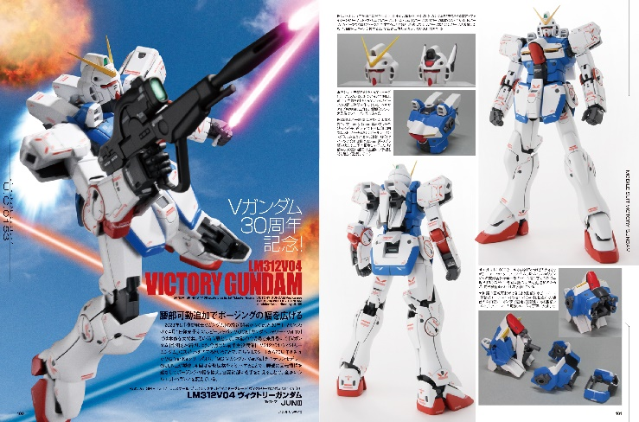
『機動戦士Ｖガンダム』30周年記念！
30周年を迎えた『機動戦士Ｖガンダム』より、「MG 1/100 Vガンダム Ver.Ka」をご紹介！
製作したのはプロモデラー・JUNⅢ。変形機構をオミットすることで、腰部に回転機構を追加してポージングの幅を拡大。各関節部にも手を加えることで、全身のシルエットバランスを変えております。

「MG 1/100 Vガンダム Ver.Ka」
製作／JUNⅢ
【ガンプラ】『機動戦士ガンダム 水星の魔女』
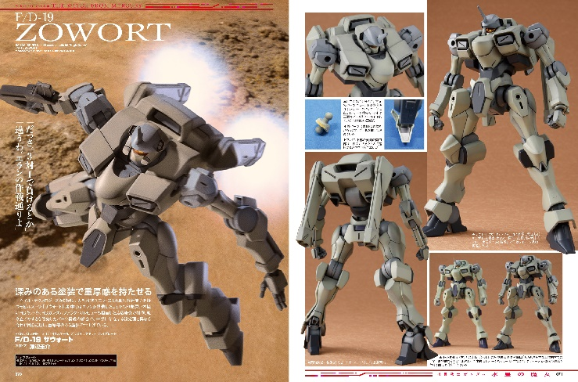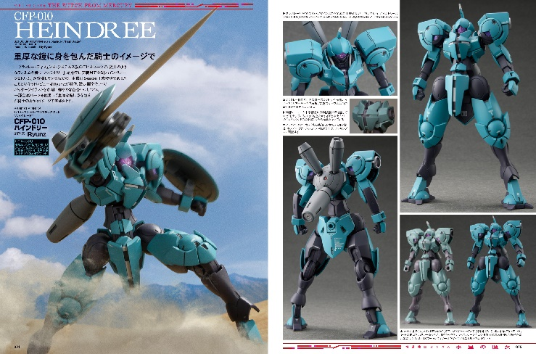
「ザウォート」＆「ハインドリー」をピックアップ！
「月刊ホビージャパン4月号」ではTVアニメ『機動戦士ガンダム 水星の魔女』のガンプラ作例を掲載！その中から「HG 1/144 ザウォート」「HG 1/144 ハインドリー」の作例をご紹介いたします。プロモデラー・渡辺圭介＆Ryunzによってディテールアップされた作例をご覧ください！

「HG 1/144 ザウォート」
製作／渡辺圭介

「HG 1/144 ハインドリー」
製作／Ryunz

【商品情報】
月刊ホビージャパン 2023年4月号
●発売日：2023年2月25日(土)発売
●定価：1,100円（本体1,000円＋税10％）
●雑誌コード: 08127-04
●JANコード： 4910081270437
●判型：A4変型
●発売元：ホビージャパン

【権利表記】
©創通・サンライズ ©創通・サンライズ・MBS

【プレスリリースに関するお問い合わせは下記まで】
株式会社ホビージャパン 広報宣伝課 並木・有賀・岡本
〒151-0053 東京都渋谷区代々木 2-15-8 E-mail：pr@hobbyjapan.co.jp
TEL：03-5304-9115 URL：http://hobbyjapan.co.jp/

